附件一：共享单车摆放点分布示意图
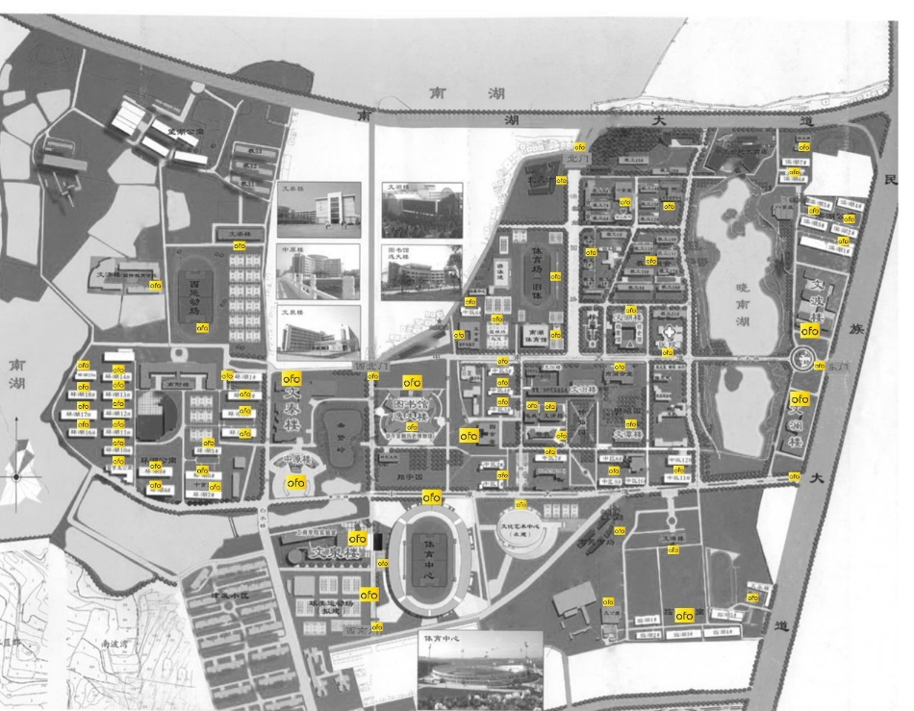

附件二：各志愿服务组织值班时间（供参考）
中午 | 12：00—12：30
下午 | 18：00—18：30
晚上 | 21：30—22：00

